МІНІСТЕРСТВО ОСВІТИ І НАУКИ УКРАЇНИ
КРЕМЕНЧУЦЬКИЙ НАЦІОНАЛЬНИЙ УНІВЕРСИТЕТ ІМЕНІ МИХАЙЛА ОСТРОГРАДСЬКОГО
НАВЧАЛЬНО-НАУКОВИЙ ІНСТИТУТ ЕЛЕКТРИЧНОЇ ІНЖЕНЕРІЇ ТА ІНФОРМАЦІЙНИХ ТЕХНОЛОГІЙ
КАФЕДРА АВТОМАТИЗАЦІЇ ТА ІНФОРМАЦІЙНИХ СИСТЕМ
ОСВІТНІЙ КОМПОНЕНТ
«ДОСЛІДЖЕННЯ ОПЕРАЦІЙ»
ЗВІТ
З ЛАБОРАТОРНОЇ РОБОТИ №2
Виконав:
здобувач освіти
КН-24-1
Соломка Б. О.
Перевірив:
доцент кафедри АІС
Бурдільна Є. В.
Кременчук 2026

Лабораторна робота № 2

Тема: Задача планування оптимального виробництва
Мета: набути навичок з розв’язування багатомірних задач лінійного програмування симплекс-методом.

Хід роботи
Задача містить 5 вихідних змінних і 5 обмежень. Згідно із завданням коефіцієнти витрати ресурсів обчислено як ROUND(RAND()·N·k; 0), коефіцієнти цільової функції – як ROUND(RAND()·10; 0), а ліміти ресурсів – за формулами Z = (100; 150; 120; 200; 80)·N·k для варіанта 21 (N = 21, k = 2).
Таблиця 1 – Опорний план задачі (витрата ресурсів, прибуток і запаси)
Ресурс | x₁ | x₂ | x₃ | x₄ | x₅ | Запаси
Ресурс 1 | 33 | 18 | 36 | 29 | 4 | 4200
Ресурс 2 | 41 | 32 | 33 | 5 | 19 | 6300
Ресурс 3 | 16 | 39 | 27 | 35 | 19 | 5040
Ресурс 4 | 10 | 23 | 3 | 35 | 27 | 8400
Ресурс 5 | 32 | 15 | 41 | 38 | 33 | 3360
Цільова функція | 2 | 5 | 0 | 2 | 7 | max

1 Математична модель
R = 2·x₁ + 5·x₂ + 0·x₃ + 2·x₄ + 7·x₅ → max (1)
Система рівнянь обмежень:
33·x₁ + 18·x₂ + 36·x₃ + 29·x₄ + 4·x₅ ≤ 4200 (2)
41·x₁ + 32·x₂ + 33·x₃ + 5·x₄ + 19·x₅ ≤ 6300
16·x₁ + 39·x₂ + 27·x₃ + 35·x₄ + 19·x₅ ≤ 5040
10·x₁ + 23·x₂ + 3·x₃ + 35·x₄ + 27·x₅ ≤ 8400
32·x₁ + 15·x₂ + 41·x₃ + 38·x₄ + 33·x₅ ≤ 3360
xⱼ ≥ 0, j = 1, 5 (3)
2 Розв’язання симплекс-методом
До кожного обмеження додано базисну (слабку) змінну sᵢ, після чого складено симплекс-таблицю. Базисну змінну для введення обрано за найбільшим за модулем від’ємним значенням рядка Δ, а базисний рядок – за найменшим додатним симплексним відношенням θ. Ітераційний процес припинено, коли в рядку Δ не залишилося від’ємних значень.
Таблиця 2 – Симплекс-метод: ітерація 1 – вводиться x5, виводиться s5
Базис | c_б | b | x1 | x2 | x3 | x4 | x5 | s1 | s2 | s3 | s4 | s5 | θ
s1 | 0 | 4200 | 33 | 18 | 36 | 29 | 4 | 1 | 0 | 0 | 0 | 0 | 1050
s2 | 0 | 6300 | 41 | 32 | 33 | 5 | 19 | 0 | 1 | 0 | 0 | 0 | 6300/19
s3 | 0 | 5040 | 16 | 39 | 27 | 35 | 19 | 0 | 0 | 1 | 0 | 0 | 5040/19
s4 | 0 | 8400 | 10 | 23 | 3 | 35 | 27 | 0 | 0 | 0 | 1 | 0 | 2800/9
s5 | 0 | 3360 | 32 | 15 | 41 | 38 | 33 | 0 | 0 | 0 | 0 | 1 | 1120/11
Δ |  | 0 | -2 | -5 | 0 | -2 | -7 | 0 | 0 | 0 | 0 | 0

Таблиця 3 – Симплекс-метод: ітерація 2 – вводиться x2, виводиться s3
Базис | c_б | b | x1 | x2 | x3 | x4 | x5 | s1 | s2 | s3 | s4 | s5 | θ
s1 | 0 | 41720/11 | 961/33 | 178/11 | 1024/33 | 805/33 | 0 | 1 | 0 | 0 | 0 | -4/33 | 20860/89
s2 | 0 | 48020/11 | 745/33 | 257/11 | 310/33 | -557/33 | 0 | 0 | 1 | 0 | 0 | -19/33 | 48020/257
s3 | 0 | 34160/11 | -80/33 | 334/11 | 112/33 | 433/33 | 0 | 0 | 0 | 1 | 0 | -19/33 | 17080/167
s4 | 0 | 62160/11 | -178/11 | 118/11 | -336/11 | 43/11 | 0 | 0 | 0 | 0 | 1 | -9/11 | 31080/59
x5 | 7 | 1120/11 | 32/33 | 5/11 | 41/33 | 38/33 | 1 | 0 | 0 | 0 | 0 | 1/33 | 224
Δ |  | 7840/11 | 158/33 | -20/11 | 287/33 | 200/33 | 0 | 0 | 0 | 0 | 0 | 7/33

Таблиця 4 – Симплекс-метод: оптимальна таблиця
Базис | c_б | b | x1 | x2 | x3 | x4 | x5 | s1 | s2 | s3 | s4 | s5
s1 | 0 | 357000/167 | 5079/167 | 0 | 4880/167 | 2906/167 | 0 | 1 | 0 | -89/167 | 0 | 31/167
s2 | 0 | 329980/167 | 12245/501 | 0 | 3398/501 | -26.98 | 0 | 0 | 1 | -257/334 | 0 | -0.1327
x2 | 5 | 17080/167 | -40/501 | 1 | 56/501 | 0.4321 | 0 | 0 | 0 | 11/334 | 0 | -0.01896
s4 | 0 | 760480/167 | -7678/501 | 0 | -15904/501 | -364/501 | 0 | 0 | 0 | -59/167 | 1 | -308/501
x5 | 7 | 9240/167 | 168/167 | 0 | 199/167 | 319/334 | 1 | 0 | 0 | -5/334 | 0 | 13/334
Δ |  | 150080/167 | 2326/501 | 0 | 4459/501 | 3430/501 | 0 | 0 | 0 | 10/167 | 0 | 89/501

3 Оптимальний розв’язок і залишки ресурсів
X* = (0; 102,2754; 0; 0; 55,3293), R = 898,6826 (4)
Таблиця 5 – Залишки за використаними ресурсами
Ресурс | Запас | Використано | Залишок
Ресурс 1 | 4200 | 2062,2754 | 2137,7246
Ресурс 2 | 6300 | 4324,0719 | 1975,9281
Ресурс 3 | 5040 | 5040 | 0
Ресурс 4 | 8400 | 3846,2275 | 4553,7725
Ресурс 5 | 3360 | 3360 | 0

Для перевірки задачу додатково розв’язано вбудованим розв’язувачем (метод HiGHS): отримано R = 898,6826, що збігається з результатом симплекс-методу.
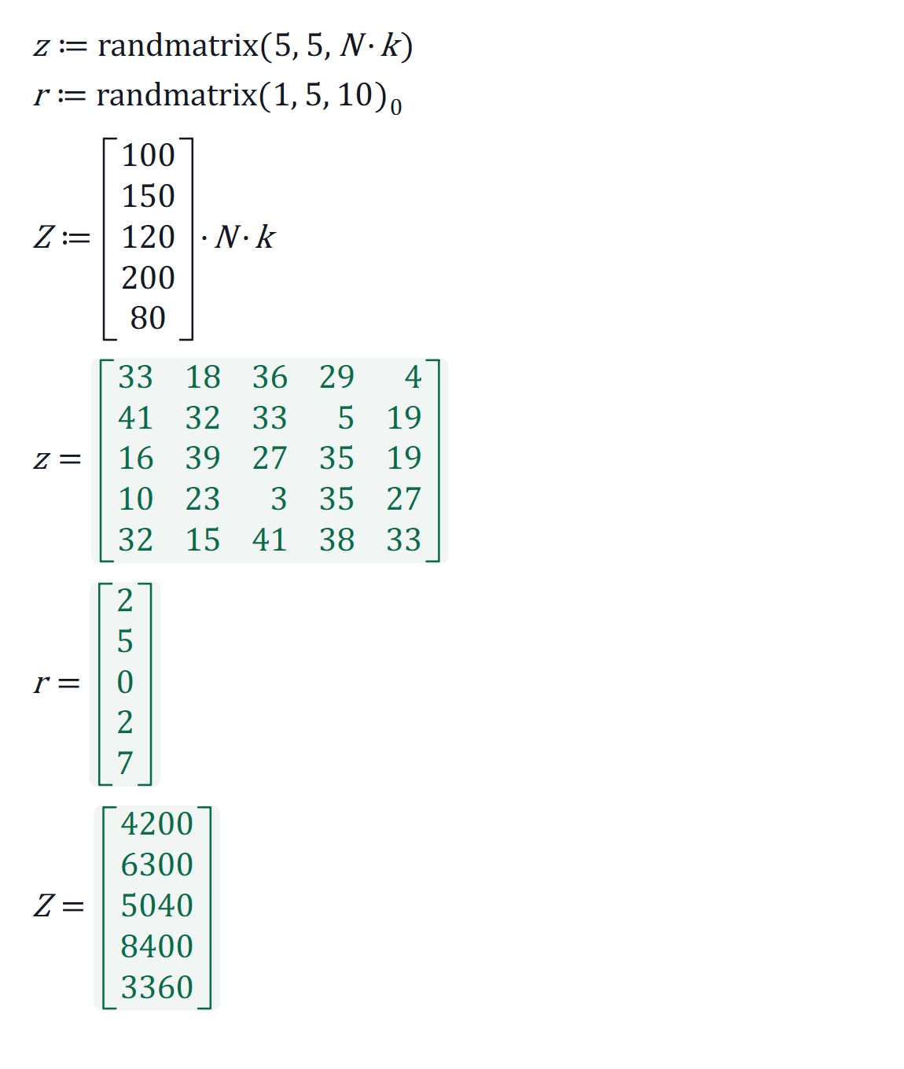
Рисунок 1 – Лістинг формування опорного плану та розрахунку в пакеті Boryscad

Висновки: у роботі набуто навичок розв’язування багатомірних задач лінійного програмування симплекс-методом. Для згенерованих за варіантом 21 даних складено опорний план, уведено базисні змінні та виконано 3 симплекс-ітерацій до отримання оптимального плану X* = (0; 102,2754; 0; 0; 55,3293) з максимальним прибутком R = 898,6826.
Повністю використано ресурси № 3, № 5; інші ресурси мають залишки, тобто не обмежують випуск продукції. Результат симплекс-методу збігається з розв’язком, отриманим незалежним розв’язувачем, що підтверджує коректність обчислень.
Аналіз розв’язку показує, що у виробничу програму ввійшли не всі види продукції: змінні, які дорівнюють нулю, невигідні за наявного співвідношення витрат ресурсів і прибутку.

